Kubernetes集群部署

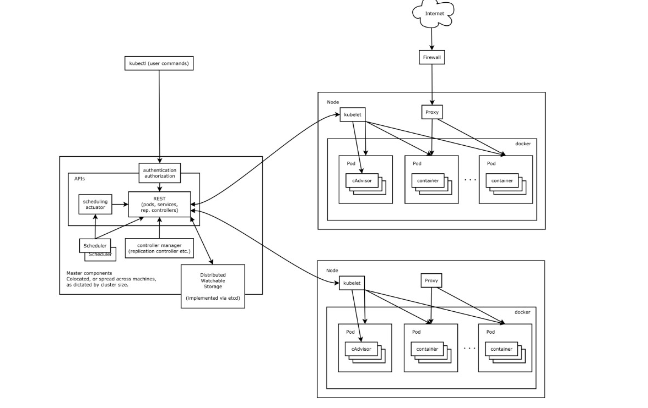

# 配置K8S的yum源# 这部分用是阿里云的源，如果可以访问Google，则建议用官方的源

cat <<EOF > /etc/yum.repos.d/kubernetes.repo[kubernetes]

name=Kubernetes

baseurl=http://mirrors.aliyun.com/kubernetes/yum/repos/kubernetes-el7-x86_64

enabled=1

gpgcheck=1

repo_gpgcheck=1

gpgkey=http://mirrors.aliyun.com/kubernetes/yum/doc/yum-key.gpg http://mirrors.aliyun.com/kubernetes/yum/doc/rpm-package-key.gpg

EOF

# 官方源配置如下

cat <<EOF > /etc/yum.repos.d/kubernetes.repo[kubernetes]

name=Kubernetes

baseurl=https://packages.cloud.google.com/yum/repos/kubernetes-el7-x86_64

enabled=1

gpgcheck=1

repo_gpgcheck=1

gpgkey=https://packages.cloud.google.com/yum/doc/yum-key.gpg https://packages.cloud.google.com/yum/doc/rpm-package-key.gpg

EOF

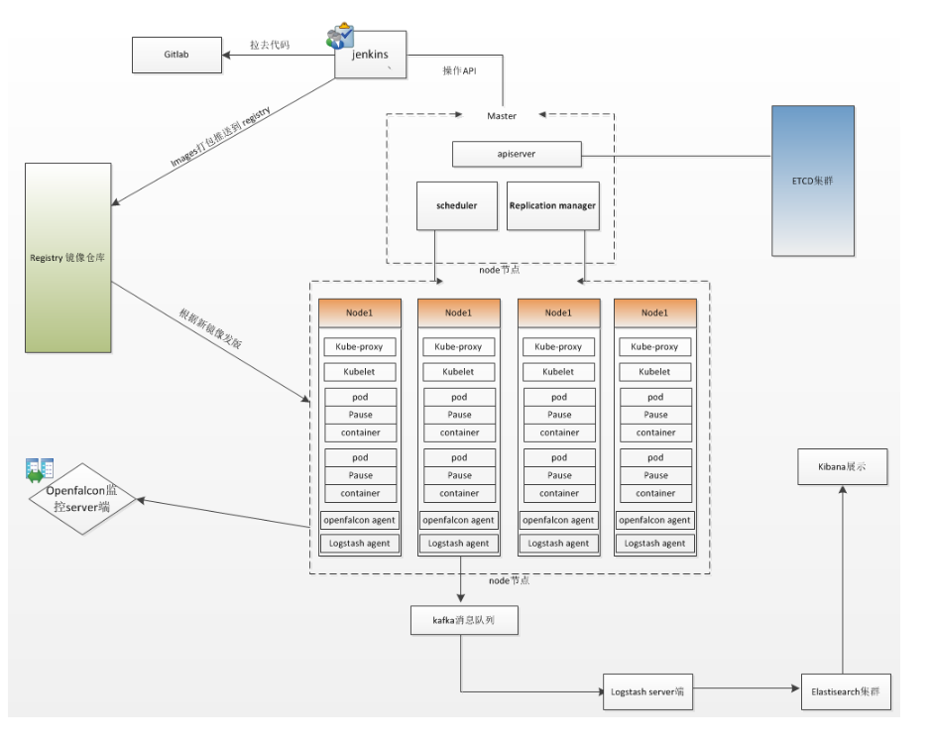

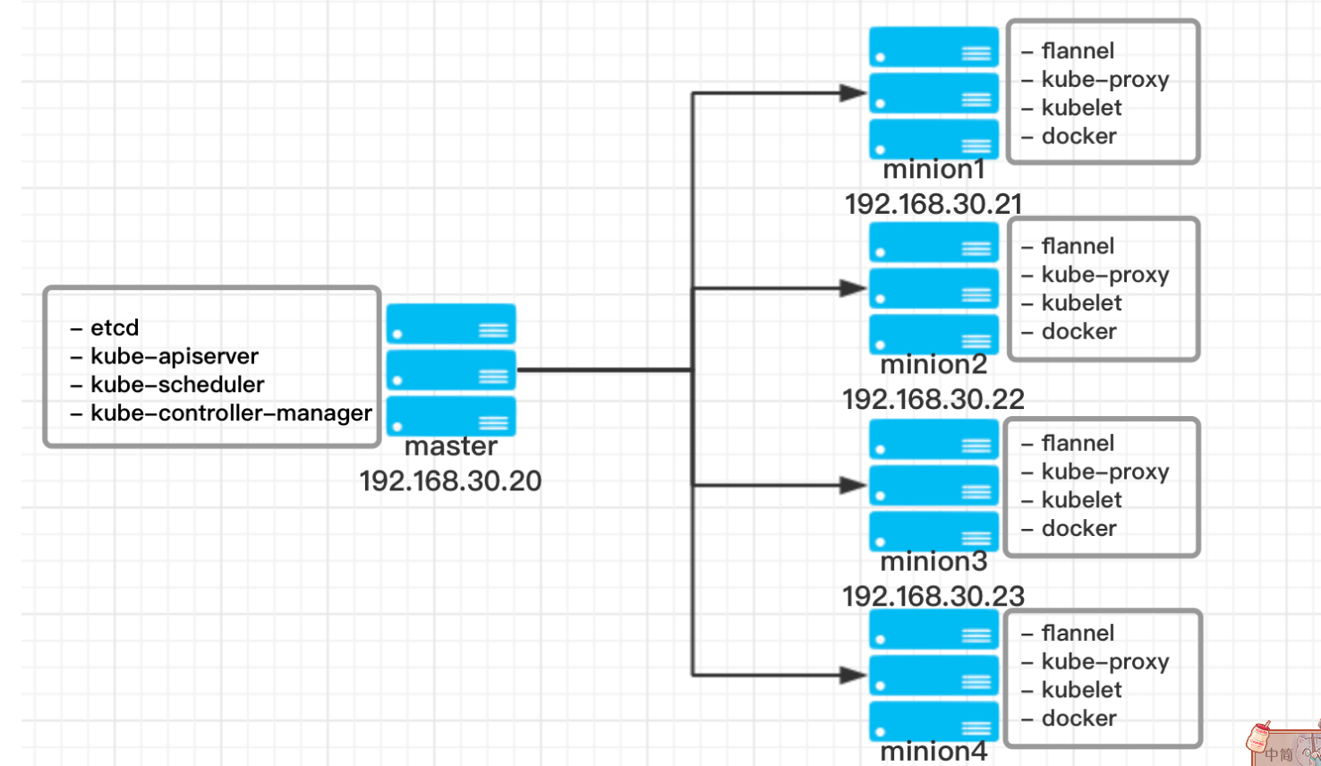

安装K8S步骤的地址：<https://www.cnblogs.com/spll/p/10033316.html>

第二个网址：<https://www.cnblogs.com/xkops/p/6169034.html>

借鉴博客：https://www.cnblogs.com/xkops/p/6169034.html

此博客里面有每个k8s配置文件的注释：https://blog.csdn.net/qq_35904833/article/details/78190257

### **k8s的整个集群运行原理：【重点核心知识很重要】**

　　　　　　　　　　master主机上的kube-controller-manager是整个集群的控制管理中心，kube-controler-manager中的node controller模块 通过apiservice提供的监听接口，实时监控node机的状态信息。

 当某个node机器宕机，controller-manager就会及时排除故障并自动修复。

　　　　　　　　　　node节点机上的kubelet进程每隔一段时间周期就会调用一次apiservice接口报告自身状态，apiservice接口接受到这些信息后将节点状态更新到ectd中。kubelet也通过apiservice的监听接口监听pod信息，如果监控到新的pod副本被调度绑定到本节点，则执行pod对应的容器的创建和启动，如果监听到pod对象被删除，则删除本节点对应的pod容器。（目前对pod、容器、镜像这些概念还不是很清晰，无法在大脑中构建这都是些什么玩意，先做个笔记记着吧）

**master主机上192.168.26.277必须要有的组件：**

　　　　　　　　　　etcd　　：提供分布式数据存储的数据库吧，用于持久化存储k8s集群的配置和状态

　　　　　　　　　　kube-apiserver：api service提供了http rest接口，是整个集群的入口，K8s其它组件之间不直接通信，而是通过API server通信的。（只有API server连接了etcd，即其它组件更新K8s集群的状态时，只能通过API server读写etcd中的数据）

　　　　　　　　　　kube-scheduler：scheduler负责资源的调度

　　　　　　　　　　kube-controller-manager：整个集群的管理控制中心，此组件里面是由多个控制器组成的，如：Replication Manager（管理ReplicationController 资源），ReplicaSet Controller，PersistentVolume controller。主要作用用来复制组件、追踪工作结点状态、处理失败结点

**node节点机上192.168.26.228必须要有的组件：**

　　　　　　　　　　flannel：好像是用来支持网络通信的吧

　　　　　　　　　　kube-proxy：用来负载均衡网络流量

　　　　　　　　　　kubelet：用来管理node节点机上的容器

　　　　　　　　　　docker：运行项目镜像容器的组件

1、所有机器上执行以下命令，准备安装环境：(注意是所有机器，主机master，从机node都要安装)

1.1、安装epel-release源

yum -y install epel-release

1.2、所有机器关闭防火墙

systemctl stop firewalld

systemctl disable firewalld  
  
setenforce 0  
  
#查看防火墙状态

firewall-cmd --state

1. 现在开始master主机上192.168.26.227安装kubernetes Master

　2.1、使用yum安装etcd、kubernetes-master

yum -y install etcd kubernetes-master

　　　　　　　　2.2、编辑：vi /etc/etcd/etcd.conf文件，修改结果如下：

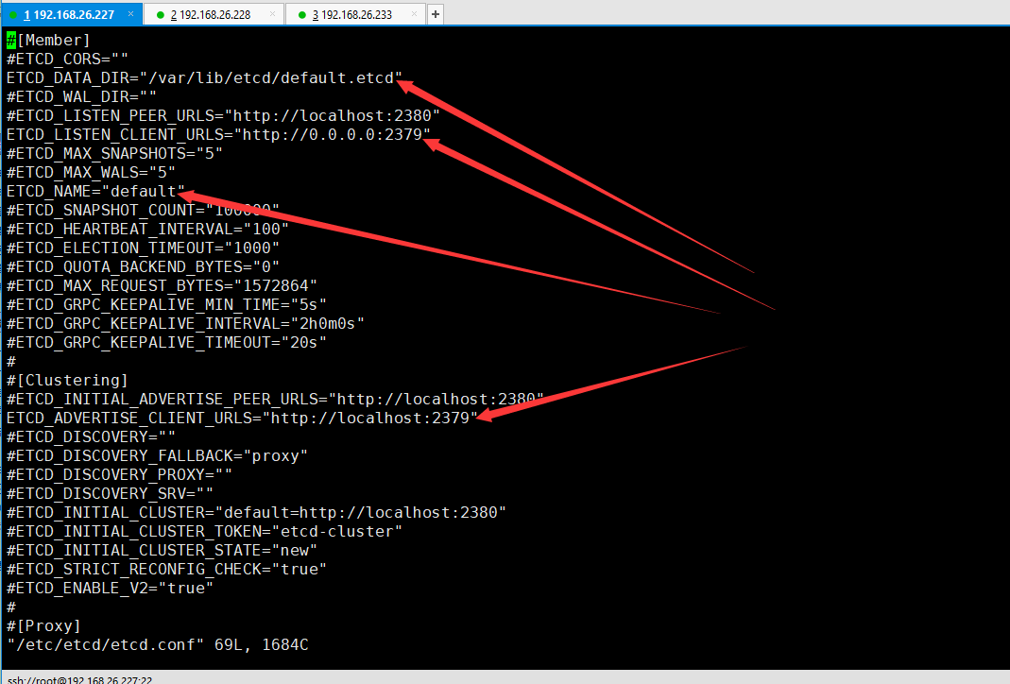

2.3、配置：vi /etc/kubernetes/apiserver文件，配置结果如下：

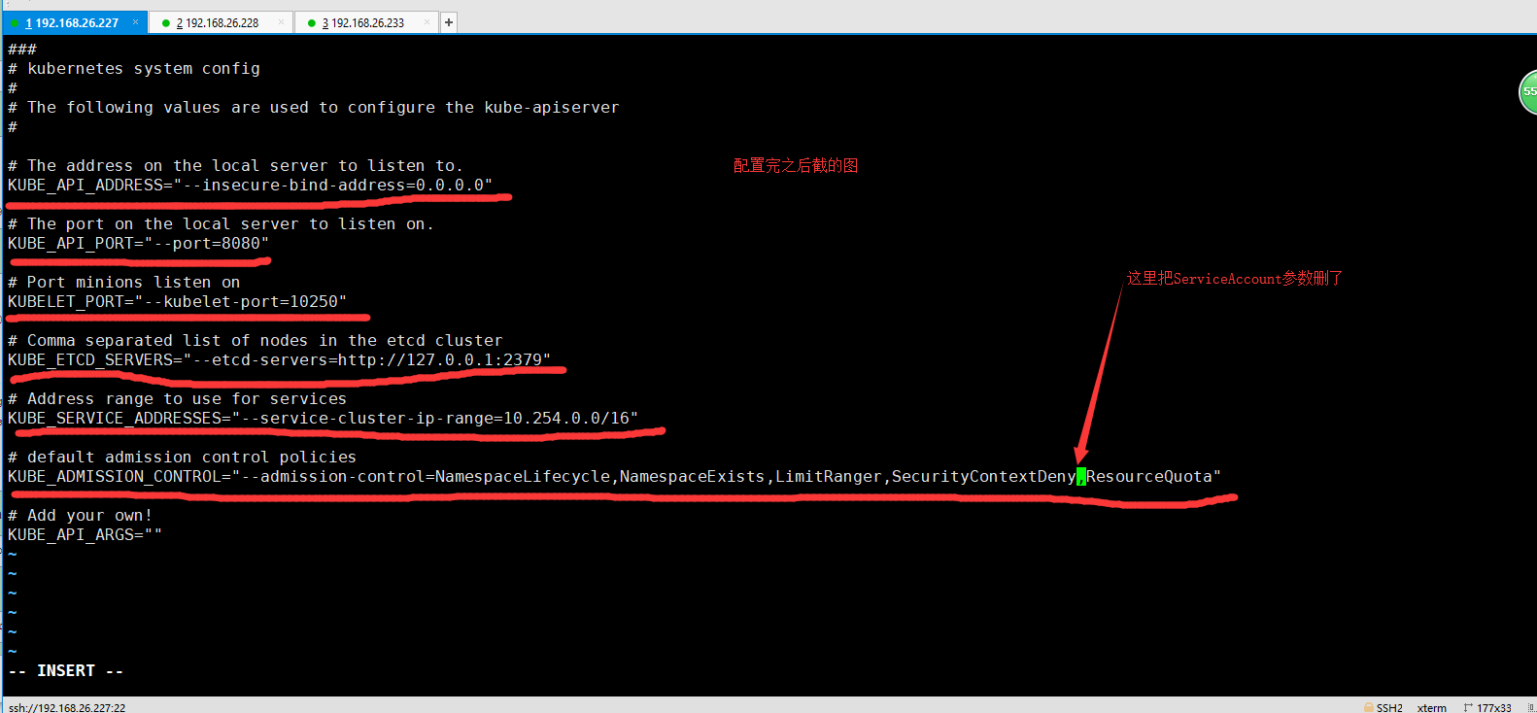

2.4、启动etcd、kube-apiserver、kube-controller-manager、kube-scheduler等服务，并设置开机启动。

for SERVICES in etcd kube-apiserver kube-controller-manager kube-scheduler; do systemctl restart $SERVICES;systemctl enable $SERVICES;systemctl status $SERVICES ; done

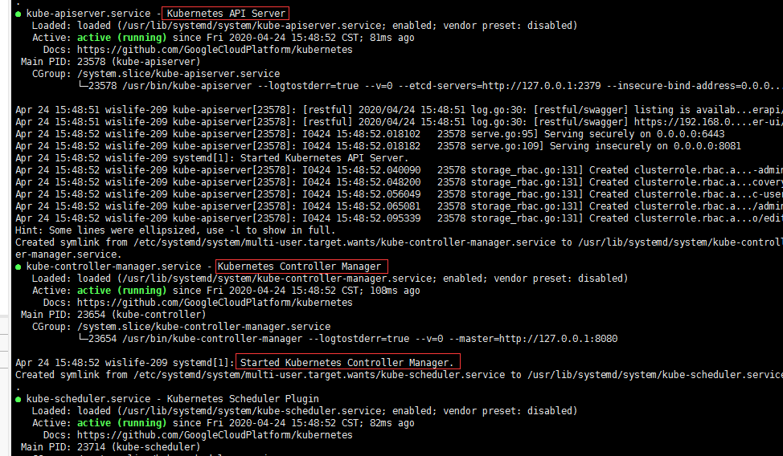

　2.5、在etcd中定义flannel网络

etcdctl mk /atomic.io/network/config '{"Network":"172.17.0.0/16"}'

### **》》》》》》》》以上master主机上的配置安装什么的都弄完了》》》》》》》》》》》》》》》》》》》》》》》》》》》》》》》》》》》》》》》》》》》》**

### **3、接下来弄node从机上的配置安装什么的**

　　3.1、在node机上192.168.26.228安装kubernetes Node和flannel组件应用

yum -y install flannel kubernetes-node

3.2、为flannel网络指定etcd服务，修改/etc/sysconfig/flanneld文件，配置结果如下图：

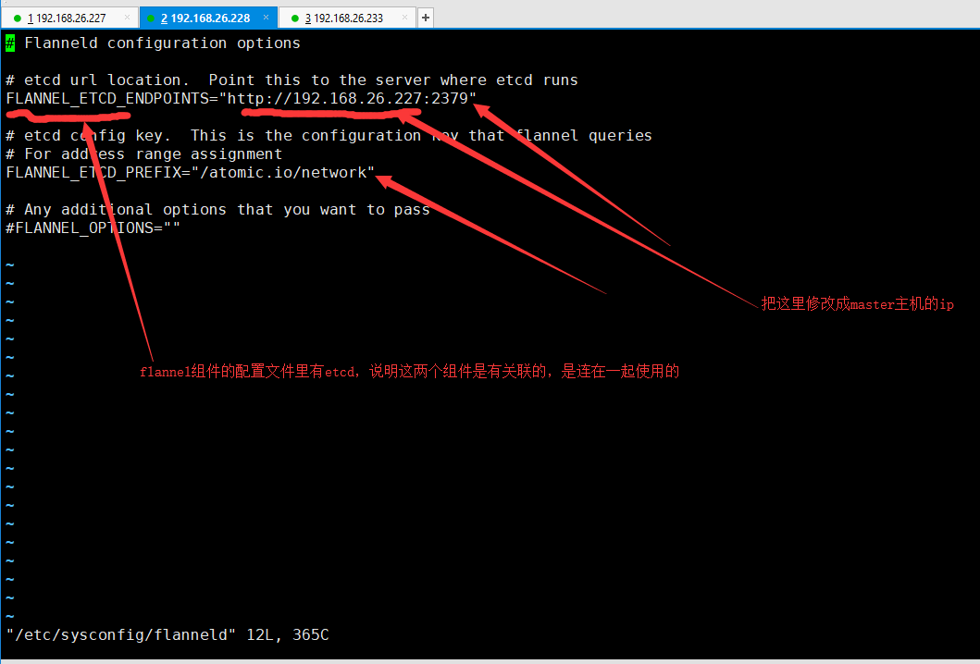

　3.3、修改：vi /etc/kubernetes/config文件，配置结果如下图：

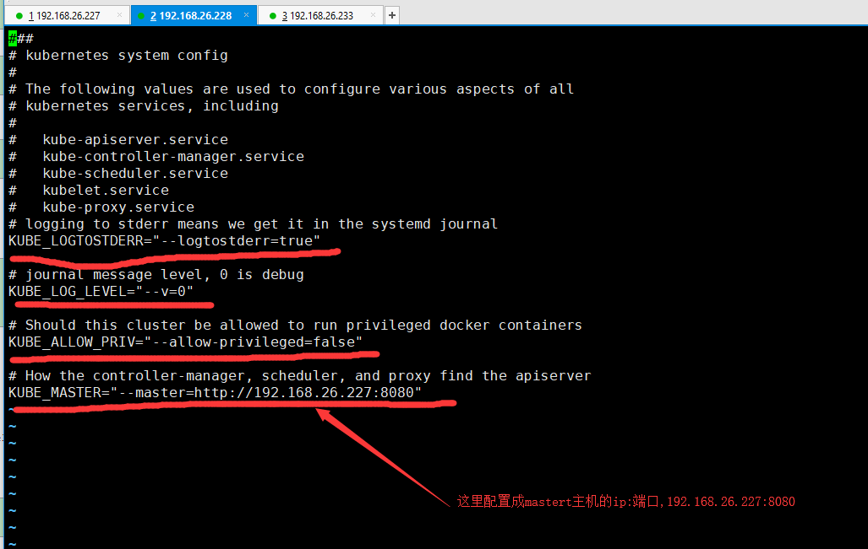

3.4、修改node机的kubelet配置文件/etc/kubernetes/kubelet

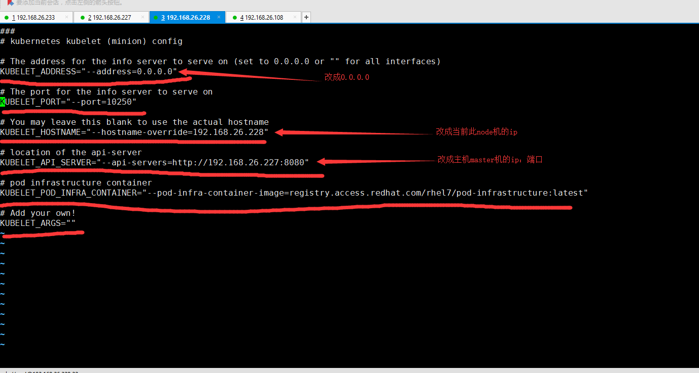

3.5、node节点机上启动kube-proxy,kubelet,docker,flanneld等服务，并设置开机启动。

for SERVICES in kube-proxy kubelet docker flanneld;do systemctl restart $SERVICES;systemctl enable $SERVICES;systemctl status $SERVICES; done

### **》》》》》》以上所有master主机，node节点机上的配置就完成了，接下来看看k8s集群是否搭建起来了》》》》》》》》》》》》》》》》》》》**

在master主机上192.168.26.227执行如下命令，查看运行的node节点机器：

kubectl get nodes